МІНІСТЕРСТВО ОСВІТИ ТА НАУКИ УКРАЇНИ
НАЦІОНАЛЬНИЙ УНІВЕРСИТЕТ "ЛЬВІВСЬКА ПОЛІТЕХНІКА»

Розрахункова робота
з дисципліни
«Технології розподілених систем та паралельних обчислень»
на тему: “Розпізнавання та класифікація різних видів зброї”
Виконали: Студенти групи КН-315
спеціальності 122 «Компʼютерні
науки»
Павлів Аліни Василівни
Лозового Олега Андрійовича

Кількість балів: Оцінка
Члени комісії

(підпис) (вчене звання, науковий ступінь, прізвище та ініціали)

(підпис) (вчене звання, науковий ступінь, прізвище та ініціали)

(підпис) (вчене звання, науковий ступінь, прізвище та ініціали)

Львів — 2024
ЗМІСТ
ВСТУП 3
1 АНАЛІЗ ЛІТЕРАТУРНИХ ДЖЕРЕЛ 5
2 АНАЛІЗ МАТЕРІАЛІВ ТА МЕТОДІВ 8
2.1 Набір даних 8
2.2 Методи машинного навчання для класифікації 9
2.2.1 Згорткові нейронні мережі 9
2.2.2 Метод k-найближчих сусідів 12
2.2.3 Метод опорних векторів 14
2.2.4 Порівняння методів машинного навчання 19
2.2.5 Метрики оцінки результатів 20
3 РЕЗУЛЬТАТИ ДОСЛІДЖЕНЬ 21
3.1 Опис алгоритму 21
3.2 Аналіз результатів та обговорення 25
4 ВИСНОВОК 35
СПИСОК ВИКОРИСТАНИХ ДЖЕРЕЛ 36
ДОДАТОК A 38
ДОДАТОК Б 39
ДОДАТОК В 42

ВСТУП
Дану розрахункову роботу присвячено темі розпізнавання та класифікації різних видів зброї на зображеннях.
Актуальність обраної теми полягає в тому, що безпека та захищеність є великою проблемою для сучасного світу. Рівень злочинності в усьому світі зріс переважно через часте використання ручної зброї під час насильницьких дій. Крім того, із введенням воєнного стану в Україні виникла й низка умов, що значно впливають на криміногенну ситуацію в державі. Загалом за 2022 рік обліковано на 12,8 % кримінальних правопорушень більше, ніж за 2021 рік [1] А впродовж 2023 року слідчими Національної поліції до ЄРДР зареєстровано 374,2 тис. кримінальних правопорушень, що на 37% більше, ніж у 2022 році (272,9 тис.).[9]
Визначення та розпізнавання зброї на зображеннях за допомогою методів машинного навчання має великий потенціал у різних сферах, включаючи безпеку, військову та правоохоронну діяльність, а також моніторинг великих об'єктів, таких як аеропорти, стадіони або громадські місця. Інтеграція з системами в реальному часі може допомогти у негайному реагуванні на потенційні загрози та швидкому прийнятті відповідних заходів.
Окрім цього, результати даного дослідження можуть стати основою для подальших досліджень та розвитку у цій області, включаючи розробку більш точних алгоритмів та систем, що працюють в реальному часі..
Мета дослідження полягає в створенні системи розпізнавання та класифікації різних видів зброї на зображеннях, яка буде ефективною для використанні в реальному часі. Для цього необхідно створити систему, яка буде класифікувати зброю на зображенні не лише з високою точністю, а й за короткий проміжок часу (до 1 секунди), з можливістю використання декількох потоків для виконання обрахунків. Також наша система бути гнучкою, легко інтегруватись у інші системи, що даватиме змогу використовувати її стороннім користувачам без заглиблення у її роботу.
Завдання, які потрібно виконати:
- проаналізувати літературні джерела, визначити їх основні переваги та недоліки;
- визначити основні методи та підходи для досягнення мети;
- дослідити загальні принципи класифікації різних видів зброї на зображеннях;
- розробити модель класифікації різних видів зброї на зображеннях за допомогою обраних методів;
- провести оцінку створеної моделі;
- порівняти результати з результатами існуючих моделей та зробити висновки щодо ефективності розробленої моделі.
Об'єкт дослідження: процес розпізнавання та класифікації різних видів зброї на зображеннях за допомогою методів машинного навчання.
Предмет дослідження: методи машинного навчання, які застосовуються для розпізнавання класифікації різних видів зброї на зображеннях.
Результати дослідження мають практичне застосування у створенні систем для автоматизованого розпізнавання та класифікації різних видів зброї, що допоможе підвищити безпеку та ефективність військових та правоохоронних органів. Окрім цього, отримані результати можуть бути корисними для подальших досліджень в даних галузях.

1 АНАЛІЗ ЛІТЕРАТУРНИХ ДЖЕРЕЛ
Зменшення кількості злочинів та забезпечення безпеки є важливим завданням сьогодення. З розвитком технологій штучного інтелекту з'явилася можливість автоматично розпізнавати та класифікувати зброю на зображеннях використовуючи методи машинного навчання. Раніше було проведено кілька досліджень у цій галузі з використанням цих підходів.
У статті «A Handheld Gun Detection using Faster R-CNN Deep Learning» [2] автори представили дослідження з виявлення автоматичної зброї, такої як рушниця або пістолет, за допомогою CNN у відеороликах. У своєму дослідженні вони використовували глибоку згорткову мережу (DCN), революційну модель: модель F-R CNN, за допомогою навчання з передачею. Ця система може розрізняти різні типи зброї, такі як пістолет, револьвер. CNN реалізовано за допомогою MatConvNet, інструментарію MATLAB, що реалізує найсучасніші згорткові нейронні мережі (CNN) без графічного процесора (GPU) для додатків комп'ютерного зору. У цьому дослідженні використано модель класифікації на основі VGG-16, попередньо навчену на наборі даних Image Net (приблизно 1,28 мільйона зображень для 1,000 загальних класів об'єктів). Архітектура VGG-16 включає 16 згорткових шарів з мільйонами параметрів. Результатом роботи моделі є комбінація лінійного шару, який має функцію активації, названу "Softmax", і трьох повністю з'єднаних шарів. У повністю зв'язаному шарі VGG-16 використовує регуляризацію відсікання, після чого до всіх згорткових шарів застосовується активація RELU. Варто зазначити, що точність системи створеної в результаті дослідження становить 93,1%. Система може розпізнавати наявність зброї у реальному часі, і вона стійка до варіацій масштабу, обертання та часткового закриття або оклюзії. Проте автори припускають, що завдяки застосуванню нового методу, продуктивність їхньої системи може бути покращена, а вплив основних факторів застосування системи в реальному часі, таких як складність простору і часу, можуть бути зменшені.
У роботі «Developing a Real-Time Gun Detection Classiﬁer» [3] запропонували розпізнати та класифікувати у реальному часі ручну зброю (пістолети і гвинтівки). Дослідники виконали наступні кроки для досягнення своєї мети. Спочатку завантажили 3 000 зображень для навчального набору і 500 зображень для перевірочного набору з IMFDB, інтернет-бази даних про вогнепальну зброю в кінофільмах. Приблизно 2 735 з цих зображень були придатні для використання. Розмір усіх зображень дослідники зменшили до 640 x 480, щоб вони були сумісні з наданим фреймворком TensorBox. Потім було використано скрипт для встановлення обмежувальних рамок навколо кожної стрілецької зброї на кожному зображенні.
Далі було створено класифікатори з використанням двох архітектур згорткової нейронної мережі (CNN), а саме: VGG-16 та OverFeat. В результаті класифікатор VGG-16 дав 57% точності, а класифікатор OverFeat - 93%. Проте, як зазначають автори, часова продуктивність даного алгоритму не оптимізована.
На відміну від попередніх досліджень, головною мотивацією роботи «Firearm Detection from Surveillance Cameras Using Image Processing and Machine Learning Techniques»[4] стало вирішення проблеми мінімізації складності та обчислювальних вимог алгоритму розпізнавання та класифікації зброї. Для зменшення часу навчання та обчислювальної складності алгоритму навчання, набір даних містить лише інформацію про краї, а інформація про колір відкидається. Спочатку дослідники перетворюють початкові зображення в чорно-білі. Далі було використано три різні методи для видалення та сегментації фону зображення, а саме: Visual Background Extractor(ViBe), Improved Gaussian Mixture Model (IAGMM) та метод різниці кадрів. Після цього дослідники здійснили операції видалення шуму, а також виділення ребер за допомогою алгоритму Canny. Опрацьовані зображення було класифіковано за допомогою згорткових нейронних мереж.
Алгоритми Visual Background Extractor(ViBe), Improved Gaussian Mixture Model (IAGMM) виявилися набагато повільнішими та ресурсо затратнішими порівняно з алгоритмом різниці кадрів.
1.1 Постановка модельної задачі
Отримавши навчальну вибірку $\left(X, t\right)={\{x_{n}, t_{n}\}}_{n=1}^{N}$, де $x_{i}$ - навчальне зображення, $t_{i}$ - мітка класу, яка належить множині класів Y = $\{y_{1},y_{2},{...,y}_{c} \},$$де с - кількість унікальних класів$. Кожне зображення $x_{i}$ представлене у векторному просторі, де $x_{i}$ = $\{x_{i1},x_{i2},{...,x}_{im} \},$ де m - кількість пікселів у зображенні. Модель класифікації призначена для навчання функції f : X → Y, що відображає перехід вхідного зображення у вихідний клас множини Y.

2 АНАЛІЗ МАТЕРІАЛІВ ТА МЕТОДІВ

2.1 Набір даних
Для створення моделі штучного інтелекту для розпізнавання та класифікації різних видів зброї ми обрали набір даних, який надав автор статті “Detection and Classification of Different Weapon Types Using Deep Learning” Volkan Kaya [7].
Набір даних містить зображення штурмових гвинтівок, базук, гранат, дробовиків, ножів, пістолетів і револьверів. Загалом є 5214 зображень зброї у форматі jpg, взятих з різних джерел.. Зразки зображень різних видів зброї показані на рисунку 2.1.
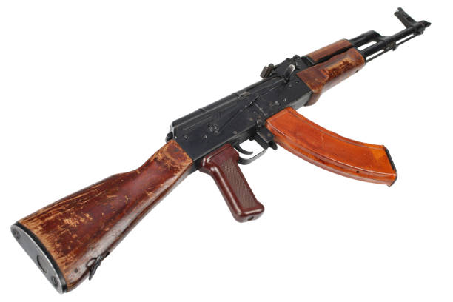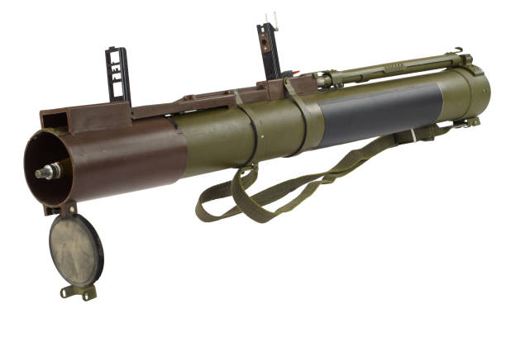
- б)
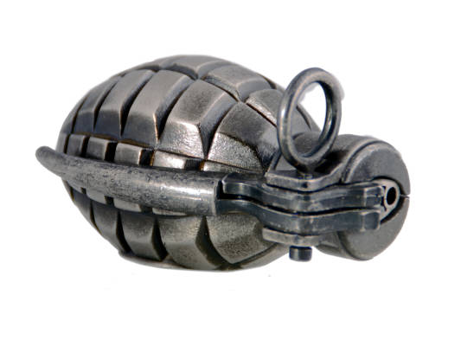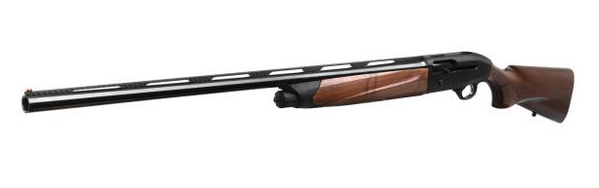
в) г)

Рис. 2.1. Зразки зображень чотирьох видів зброї: (а) Штурмова гвинтівка; (б) Базука; (в) Граната; (г) Мисливська рушниця.

2.2 Методи машинного навчання для класифікації

2.2.1 Згорткові нейронні мережі
Згорткова нейронна мережа, також відома як CNN або ConvNet, - це клас нейронних мереж, який спеціалізується на обробці даних, що мають сітчасту топологію, таких як зображення. Цифрове зображення - це двійкове представлення візуальних даних. Воно містить серію пікселів, розташованих у вигляді сітки, яка містить значення пікселів для позначення яскравості та кольору кожного пікселя. Людський мозок обробляє величезну кількість інформації в ту секунду, коли ми бачимо зображення. Кожен нейрон працює у своєму власному рецептивному полі і пов'язаний з іншими нейронами таким чином, що вони охоплюють все поле зору. Подібно до того, як кожен нейрон реагує на стимули лише в обмеженій області зорового поля, що називається рецептивним полем у біологічній системі зору, кожен нейрон у CNN також обробляє дані лише у своєму рецептивному полі. Шари розташовані таким чином, що спочатку вони виявляють простіші патерни (лінії, криві тощо), а далі - складніші (обличчя, об'єкти тощо).
Згорткова нейронна мережа складається з декількох шарів, таких як вхідний шар, згортковий шар, агрегувальний шар і повністю з'єднані шари(див. рисунок 2.2).[5]
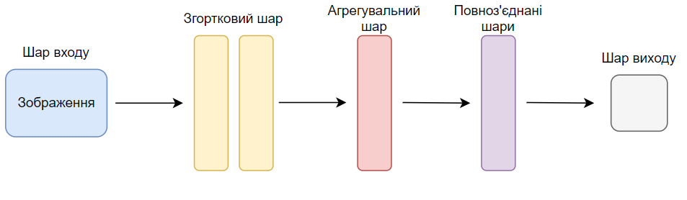
Рис. 2.2 Архітектура згорткової нейронної мережі
Шар згортки є основним структурним елементом CNN. На нього припадає основна частина обчислювального навантаження мережі. Цей шар виконує точковий добуток між двома матрицями, де одна матриця є набором параметрів, що вивчаються, інакше відомим як ядро, а інша матриця є обмеженою частиною рецептивного поля. Маска фільтра рухається по вхідному зображенню крок за кроком і оцінює точку добутку між вагою ядра фільтра і значенням пікселя вхідного зображення. Результатом цього процесу є карта особливостей, яка дає нам інформацію про зображення, таку як кути та краї. Пізніше ця карта особливостей передається на інші шари, щоб дізнатися про інші особливості вхідного зображення. Загальне рівняння згорткового шару можна виразити як:
$a_{ij}=σ({\left(W*X\right)}_{ij}+b)$ (2.1)
де, X - вхідні дані,
W - фільтр або ядро, яке ковзає над вхідними даними,
B – зсув,
* – представляє операцію згортки,
σ – нелінійність, що вводиться в мережу.
Шар об’єднання є невід’ємною частиною згорткових нейронних мереж і зазвичай використовуються після згорткових шарів. Основна мета шару об’єднання — зменшити просторові розміри карт активації, зберігаючи важливу інформацію. Операція об’єднання передбачає поділ вхідної карти на області, що не перекриваються або перекриваються (прийнятні поля), і виконання операції агрегації в кожній області. Найпоширенішою операцією об’єднання є максимальне об’єднання, яке вибирає максимальне значення з кожного регіону.
Ось основні аспекти шарів об’єднання:
- Зменшення дискретизації: шари об’єднання зменшують дискретизацію просторових розмірів вхідних карт об’єктів. Завдяки зменшенню просторової роздільної здатності зменшується кількість параметрів і обчислень у мережі, що робить її ефективнішою з точки зору обчислень.
- Інваріантність трансляції: шари об’єднання вводять у мережу певний рівень інваріантності трансляції. Вибираючи максимальне значення в сприйнятливому полі, операція об’єднання зберігає найвидатнішу функцію в цій області. Це дозволяє мережі зосередитися на важливих функціях і стати менш чутливою до точного розташування цих функцій у вхідному зображенні.
- Методи об’єднання: окрім максимального об’єднання, існують інші методи об’єднання, наприклад об’єднання середнього та об’єднання за нормою L2. Середнє об’єднання обчислює середнє значення в кожному регіоні, тоді як об’єднання L2-норми обчислює квадратний корінь із суми квадратів значень у регіоні. Ці методи об’єднання можна використовувати в конкретних сценаріях на основі характеристик даних і поточного завдання.
Повнозв’язні шари - це останні шари в CNN. Вхід – дані, отримані після операції зплющення. Може бути кілька повністю з’єднаних шарів. Останній рівень виконує класифікаційне (або інше відповідне) завдання. На цьому шарі знаходиться багатошаровий персептрон. Функція активації використовується в кожному повністю зв’язному шарі.
Оскільки згортка є лінійною операцією, а зображення не лінійні, шари нелінійності часто розміщують безпосередньо після шару згортки, щоб додати нелінійності до карти активації.
Існує декілька типів нелінійних операцій, найпопулярніші з них:
1. Сигмоїдальна функція – найчастіше використовувана функція активації. Вона визначається як строго зростаюча функція, яка демонструє баланс між лінійної та нелінійною функцією.
$σ\left(ϑ\right)= \frac{1}{1+e^{-αϑ}}$ (2.2)
де $α$ - параметр нахилу сигмоїдальної функції.
2. Гіперболічний тангенс.
$σ\left(ϑ\right)=tanhtanh \left(ϑ\right) =\frac{e^{ϑ}-e^{-ϑ}}{e^{ϑ}+e^{-ϑ}}$ (2.3)
За своїми властивостями ця функція схожа до сигмоїдальної функції. Проте на відміну від сигмоїди, гіперболічний тангенс може приймати від’ємні значення, результатом функції є число від -1 до 1.
3. ReLU:
$σ\left(ϑ\right)=ReLU\left(ϑ\right)=\left(0, ϑ\right) =\{0, ϑ≤0 ϑ, ϑ>0$ (2.4)
ReLu не вимагає складних математичних операцій, як, наприклад, гіперболічний тангенс або сигмоїда. Тому має сенс використовувати ReLu при створенні складних нейронних мереж.[6]
Згорткові нейронні мережі зробили революцію в галузі комп'ютерного зору, що призвело до значного прогресу в багатьох сферах, а саме:
- Класифікація зображень: Згорткові нейронні мережі використовуються для категоризації зображень, коли зображення відносяться до заздалегідь визначених категорій. Один із варіантів використання такого сценарію - автоматична організація фотографій у соціальних мережах.
- Виявлення об'єктів: CNN[10] здатні ідентифікувати та визначати місцезнаходження кількох об'єктів на зображенні. Ця здатність має вирішальне значення в численних сценаріях сканування полиць у роздрібній торгівлі для виявлення товарів, яких немає в наявності.
- Розпізнавання облич: це також одна з основних галузей застосування CNN. Наприклад, ця технологія може бути вбудована в системи безпеки для ефективного контролю доступу на основі рис обличчя.

2.2.2 Метод k-найближчих сусідів
К-найближчих сусідів (K-Nearest Neighbors або просто KNN) - алгоритм класифікації та регресії, що ґрунтується на гіпотезі компактності, яка передбачає, що розташовані близько один до одного об'єкти в просторі ознак мають схожі значення цільової змінної або належать до одного класу.
При реалізації KNN, першим кроком є перетворення точок даних в їх математичні значення (вектори). Алгоритм намагається передбачити правильний клас для тестових даних, обчислюючи відстань між тестовими даними та всіма навчальними точками. Потім вибирається K точок, які знаходяться найближче до тестових даних. Алгоритм KNN обчислює ймовірність належності тестових даних до класів з K навчальних даних, і клас, який має найбільшу ймовірність, буде обрано.[7]
Роботу KNN можна пояснити на основі наступного алгоритму:
- Вибрати число К сусідів.
- Обчислити евклідову відстань для K числа сусідів.
- Взяти K найближчих сусідів відповідно до обчисленої евклідової відстані.
- Порахувати кількість точок даних кожної категорії серед обраних K сусідів.
- Призначити нові точки даних до тієї категорії, для якої кількість сусідів максимальна.
На жаль, немає заздалегідь визначених статистичних методів, щоб знайти найбільш сприятливе значення K. Для вибору K зазвичай ініціалізують випадкові значення та проводять обчислення. Далі, на основі отриманих результатів будують графік залежності між частотою помилок та значенням K. Обирають значення з мінімальною частотою помилок.
Як зазначено вище, перший крок алгоритму k-найближчих сусідів – обчислення відстані між новою точкою та кожною точкою з навчальних даних. Функція відстані може бути Евклідовою, Мангеттенською або Хеммінговою.
Евклідова відстань:
$\sqrt{\sum_{i=1}^{k}{}{(g_{i}-d_{i})}^{2}}$ (2.5)
Це найпоширеніша міра відстані, і вона обмежується векторами з дійсними значеннями. Наведена вище формула (2.5) обчислює довжину прямої лінії між заданою точкою та іншими точками начальної вибрки.
Мангеттенська відстань:
$\sum_{i=1}^{k}{}\left|g_{i}-d_{i}\right|$ (2.6)
Це ще одна популярна метрика відстані, яка вимірює абсолютне значення між двома точками. Її також називають відстанню до таксі або відстанню між кварталами міста, оскільки вона зазвичай візуалізується у вигляді сітки, що ілюструє, як можна переміщатися від однієї адреси до іншої вулицями міста.
Відстань Хеммінга:
$D_{H}=\sum_{i=1}^{k}{}\left|g_{i}-d_{i}\right|$ (2.7)
$x=y→D=0$
$x≠y→D=1$
Ця техніка зазвичай використовується з булевими або рядковими векторами, визначаючи точки, в яких вектори не збігаються.
Отже, KNN - це універсальний і широко використовуваний алгоритм машинного навчання, який в першу чергу використовується через його простоту і легкість реалізації. Він не вимагає жодних припущень про розподіл вихідних даних. Він також може обробляти як числові, так і категоріальні дані, що робить його гнучким вибором для різних типів наборів даних у задачах класифікації та регресії. Даний алгоритм використовується в таких місцях, як економічне прогнозування та стиснення даних, розпізнавання відео, розпізнавання зображень, розпізнавання рукописного тексту та розпізнавання мови.

2.2.3 Метод опорних векторів
Нехай є навчальна вибірка $\left(X, t\right)={\{x_{n}, t_{n}\}}_{n=1}^{N}$ обсягу N, де 𝑥_{𝑛} ∈ 𝑅^{𝑑} – ознаковий опис об'єкта, 𝑡_{𝑛} ∈ {0, m} – мітка класу, що приймає одне можливих значень. Завдання полягає в тому, щоб на основі навчальної вибірки спрогнозувати мітку класу t для нового об'єкта, заданого своєю описаною ознакою x.
Метод опорних векторів (Support Vector Machines, SVM) відноситься до сімейства лінійних класифікаторів. У цьому сімействі рішення про належність об'єкта x до класу t приймається за знаком лінійного вирішального правила:
$f\left(x\right)=\sum_{j=1}^{d}{}w_{j}x\left(j\right)+b= w^{T}x+b,$ (2.8)
$t\left(x\right)=\{+1, f(x)≥0 -1, f(x)<0$
де 𝑤_{𝑗} ∈ R - деякі ваги, b ∈ R - параметр зсуву. З геометричної точки зору лінійний класифікатор є певною роздільною гіперплощиною f(x) = 0 в просторі ознак 𝑅^{𝑑} , при цьому об'єкт належить до першого класу, якщо він лежить з позитивної сторони від гіперплощини, і відноситься до другого класу в іншому випадку.[8]
Вирішальне правило (2.8) може бути застосовано тільки для завдання класифікації з двома класами. Розглянемо еквівалентний запис вирішального правила (2.8), який можна узагальнити на випадок більш складної структури безлічі прогнозів T:
$t\left(x\right)=argh(x, t) =argf_{t}(x)$ (2.9)
Очевидно, що вирішальні правила (2.8) і (2.9) еквівалентні. Вирішальне правило типу (2.9), зокрема, підходить для випадку класифікації на K класів. Введемо для кожного класу свою лінійну функцію 𝑓_{𝑘} (𝑥), 𝑘 = 1, … ,𝐾. Тоді вирішальне правило можна записати як:
$t\left(x\right)=argh(x, t) =argf_{t}(x)$ (2.10)
Розглянемо спочатку випадок, коли навчальна вибірка (X, t) є лінійно нероздільною, тобто існують w, b такі, що:
$w^{T}x_{n}+b>0, { t}_{n}=1$, (2.11)
$w^{T}x_{n}+b<0, { t}_{n}=-1$
В цьому випадку провести гіперплощини, що коректно розділяють дані, можна різними способами. Визначимо зазор між класом і гіперплощиною, як мінімальна відстань між гіперплощиною і об'єктом класу. Позначимо через 𝑑⁺ і 𝑑⁻ відстань між гіперплощиною і першим і другим класом відповідно (див. рисунок 2.3).
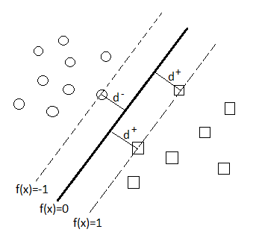
Риc. 2.3 Відстань між гіперплощиною та класами
Тоді визначимо оптимальну гіперплощину як гіперплощину, що максимізує відстань:
$min⁡(d^{+},d^{-})→$ (2.12)
Максимізація відстані між гіперплощиною і даними дозволяє сподіватися на хорошу узагальнюючу здатність в тому випадку, коли тестова вибірка є невеликий варіацією навчальної.
Виразимо величину відстані 𝑑⁺ і 𝑑⁻ через параметри гіперплощини w, b. Розглянемо лінії рівня f(x) = a, що проходять через найближчі об'єкти класів до гіперплощини (пунктирні лінії на рис. 2.3). Очевидно, що при фіксованому напрямку гіперплощини оптимальна гіперплощина проходить посередині між цими лініями рівня. Таким чином, можна вважати, що 𝑑⁺(𝑤) = 𝑑⁻(𝑤). Зауважимо, що гіперплощина 𝑤^{𝑇}𝑥 + 𝑏 = 0 визначена з точністю до масштабу шкали вимірювання w і b. Дійсно, якщо помножити w і b на одне і теж число, то безліч точок x: 𝑤^{𝑇}𝑥 + 𝑏 = 0 не зміниться.
Однак, при такому множенні лінії рівня 𝑤^{𝑇}𝑥 + 𝑏 = a переміщаються. Вимагатимемо, щоб лінії рівня, що проходять через найближчі об'єкти класів до гіперплощини, визначалися як: 𝑤^{𝑇}𝑥 + 𝑏 = 1 і 𝑤^{𝑇}𝑥 + 𝑏 = -1. Ця вимога однозначно фіксує шкалу вимірювання для w і b.
Розглянемо довільний вектор 𝑢₁, що належить гіперплощині, і довільний вектор 𝑢₂, що належить лінії рівня 𝑤^{𝑇}𝑥 + 𝑏 = 1. Очевидно, що відстань 𝑑⁺ дорівнює довжині проекції вектора 𝑢₂ − 𝑢₁ на вектор нормалі w (див. рисунок 2.4)
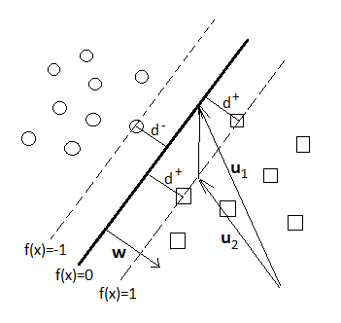
Рис. 2.4 Проекція 𝑢₂ − 𝑢₁ на вектор w
Тоді:
$w^{T}x+b=0, w^{T}x+b=1 → w^{T}\left(u_{2}-u_{1}\right)=1→$
$\frac{1}{‖w‖}w^{T}={pr}_{w}\left(u_{2}-u_{1}\right)=\frac{1}{‖w‖}$ (2.13)
Таким чином, відстань 𝑑⁺ = 𝑑⁻ = 1/||𝑤||. Тепер задачу максимізації відстані (2.12) з урахуванням коректного розділення даних можна записати так:
$\{\frac{2}{‖w‖}→ , w^{T}x+b≥1, t_{n}=1, w^{T}x+b≤-1, t_{n}=-1 ≈\{\frac{1}{2}{‖w‖}^{2}→ t_{n}\left(w^{T}x+b\right)≥1$ (2.14)
Видно, що в еквівалентному переході до ||w|| було додано квадрат. Це не змінює рішення задачі, але робить його набагато легшим, оскільки тепер потрібно мінімізувати випуклу функцію.
Розглянемо випадок довільних даних. В такому випадку умова $t_{n}\left(w^{T}x+b\right)≥1$ не може бути виконана для всіх об’єктів. Додамо умову послаблюючих коефіцієнтів 𝛾_{𝑛} ≥ 0:
$t_{n}\left(w^{T}x+b\right)≥1-γ_{n}$ (2.15)
Можливі три ситуації:
- 𝛾_{𝑛} = 0, помилки немає, 𝑥_{𝑛} лежить за лініями рівня |f(x)| = 1.
- 0 < 𝛾_{𝑛} ≤ 1, помилки немає, 𝑥_{𝑛} лежить у межах 0 ≤ 𝑡_{𝑛} f(x)< 1.
- 𝛾_{𝑛} > 1, помилка є, величина помилки пропорціональна відстані від об’єкта 𝑥_{𝑛} до гіперплощини.
Модифікуємо критерій оптимізації у задачі (2.14), додавши до нього мінімізацію числа помилок у вибірці:
$\frac{1}{2}{‖w‖}^{2}+C\sum_{n=1}^{N}{}γ_{n}→{min,}_{w,b,γ}$ (2.16)
$t_{n}\left(w^{T}x+b\right)≥1-γ_{n},$
$γ_{n}≥0$
Тут C ≥ 0 - коефіцієнт регуляризації, який визначає компроміс між кількістю помилок на навчальній вибірці і простотою лінійного вирішального правила (близькість ваг 𝑤_{𝑗} до нуля).
Таким чином, метод опорних векторів полягає в побудові розділяючої гіперплощини за допомогою рішення задачі оптимізації (2.16). При цьому коефіцієнт регуляризації C задається користувачем до початку навчання. Після навчання прогнозування мітки класу для нового об'єкта x відбувається за схемою (2.8) або еквівалентно (2.9)[11].
Метод SVM у тестах перемагає інші методи за швидкістю та точністю категоризації. При різному підході до вибору ядер метод може емулювати роботу інших математичних методів. SVM може працювати як нейронна мережа, проте таке використання обмежує його призначення, оскільки метод значно перевершує їх за можливостями. SVM може бути успішно застосований для керування складними електромеханічними системами, він може забезпечити адаптивність алгоритмів керування, виконувати функції спостерігача, ідентифікатора невідомих параметрів, деякої еталонної моделі, за його допомогою можна керувати складними нелінійними об’єктами, а також об’єктами зі стохастичними параметрами.

2.2.4 Порівняння методів машинного навчання
Кожен з методів — k-найближчих сусідів (KNN), метод опорних векторів (SVM) та згорткових нейронних мереж (CNN) — має свої переваги та недоліки у задачі розпізнавання та класифікації зброї. Для вибору методу, який ми будемо в подальшому використовувати в даній розрахунковій роботі, ми провели порівняння трьох методів за різними критеріями, а саме:
- Точність класифікації
- CNN зазвичай надає найвищу точність, особливо при належному тренуванні та наявності достатнього обсягу даних.
- SVM не досягає такої високої точності як CNN, проте, в високорозмірних просторах ознак та з відповідним налаштуванням гіперпараметрів точність даного алгоритму досягає досить високих показників.
- KNN є найменш точним, особливо при обробці даних з великою кількістю ознак або шумом.
- Обчислювальна складність
- KNN має найнижчу обчислювальну складність під час тренування, але може бути повільним при передбаченні через необхідність обчислення відстаней до всіх навчальних прикладів.
- SVM є більш обчислювально вимогливим, особливо при великому обсязі даних та складних ядрах.
- CNN вимагає значних обчислювальних ресурсів, особливо при тренуванні глибоких архітектур на великих наборах даних.
- Відповідність до розміру набору даних
- KNN є ефективним для невеликих наборів даних, його ефективність може зменшуватися зі зростанням обсягу даних.
- SVM працює добре для середніх та великих наборів даних, але можуть з'явитись складнощі з обчислювальною швидкістю при дуже великих даних.
- CNN краще працює з великими наборами даних, зокрема зображень, де він може автоматично виявляти важливі ознаки.
Отже, проаналізувавши три різні методи машинного навчання, що можуть бути використані для розпізнавання та класифікації різних видів зброї, ми обрали метод k-найближчих сусідів, оскільки даний метод має найменшу обчислювальну складність. Алгоритм k-NN відносно простий для реалізації та розуміння. Немає необхідності в складних моделях або великих обсягах навчальних даних для його використання. Також однією з переваг k-NN є те, що немає фази навчання. Алгоритм просто запам'ятовує навчальні дані, а потім використовує їх для класифікації нових зразків. Крім того, даний алгоритм є досить ефективним для роботи з зображеннями, оскільки він враховує схожість між зразками. Також головним плюсом даного алгоритму є те, що він не опирається на отримані на попередньому кроці дані(є не послідовним), що дозовляє додавати паралельність не лише у частини алгоритму, а й у саме його виконання.

2.2.5 Метрики оцінки результатів
Для оцінки точності використаємо такі метрики: відсоток точних оцінок і матрицю невідповідностей. Матриця невідповідностей надає нам інформацію про те, де ми допускаємо помилки, у вигляді умовної таблиці розподілу. ij-та позиція матриці дорівнює кількості об'єктів j-го класу, яким алгоритм присвоїв мітку i-го класу.

3 РЕЗУЛЬТАТИ ДОСЛІДЖЕНЬ

3.1 Опис алгоритму
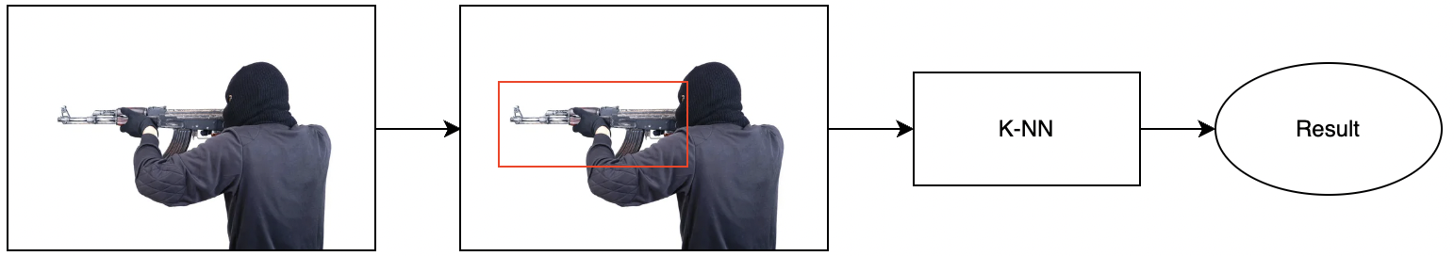
Рис. 3.1 Схема алгоритму розпізнавання та класифікації зброї
Завантаживши дані у форматі .zip та розархівувавши їх, отримуємо папку з папками класів зображень. Згодом, отримавши назви папок з класами, обираємо необхідні, та завантажуємо.
Для обробки пікселів, після зчитування зображення з параметром cv::IMREAD_GRAYSCALE [20] відбувається стиснення його до розміру 144 на 144 пікселі та переведення їх з формату <uchar> в <int>. Це дозволяє відобразити їх у форматі від 0 до 255, де кожен піксель отримає значення його освітленості.
Також цей алгоритм препроцесингу можна розпаралелити. Через те, що неможливо використати паралельність при зчитуванні даних, ми вирішили додати її у момент обробки зчитаних зображень. Оскільки, кожне зображення має розмір 144х144, то ми можемо обробляти пікселі багатопоточно.
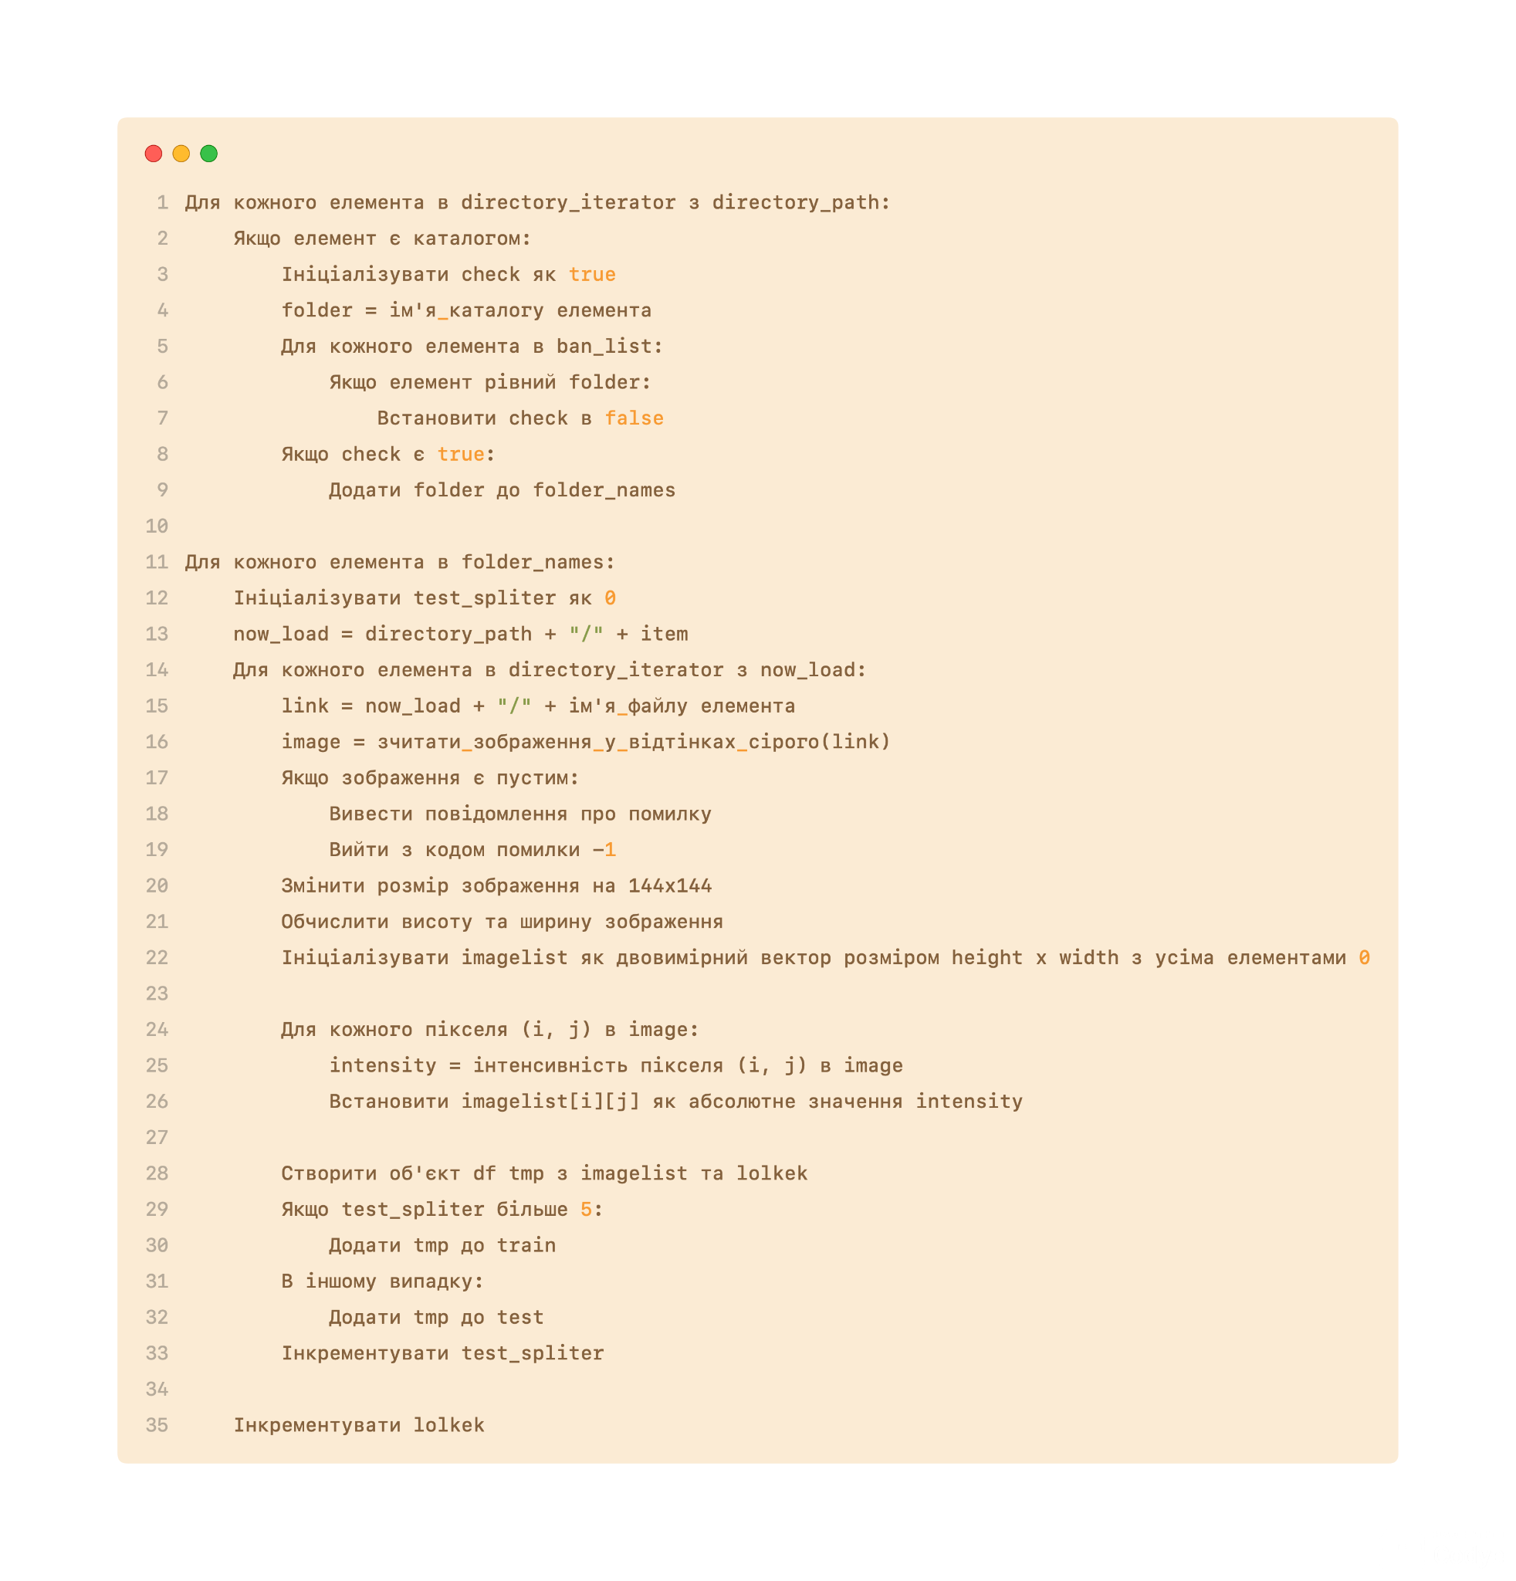
Рис. 3.2 Псевдокод алгоритму препроцесингу
Відповідно, при використанні декількох потоків, ми одночасно обчислюємо по декілька пікселів(див. рисунок 3.3). Отримавши розмір зображення, ми почергово почергово присвоюємо вільним потокам ряд пікселів, який вони обчислюють. Врешті-решт, кожен потік обчислює по 18 рядів (у випадку розпаралелення на 8 потоків) пікселів кожного зображення.
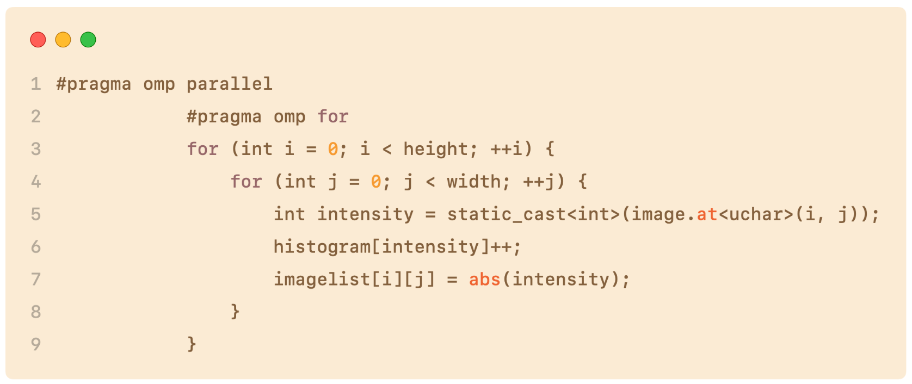
Рис. 3.3 Розпаралелена частина алгоритму препроцесингу
Щодо самого алгоритму класифікації[11], то для кожного зображення, яке необхідно класифікувати, обраховується Евклідова відстань до усіх навчальних зображень. У якості аргументів для обчислення Евклідової відстані беруться пікселі з навчального та тестового зображень. Опісля, з списку відстаней обираються K найменших. Найпростіший спосіб це зробити - взяти K перших елементів відсортованого за зростанням масиву відстаней. Отримані K елементів(зображень) і є “сусідами” нашого тестового зображення. Серед цих K “сусідів” обираємо той клас, який зустрічається найчастіше, та присвоюємо його нашому вхідному зображенню.
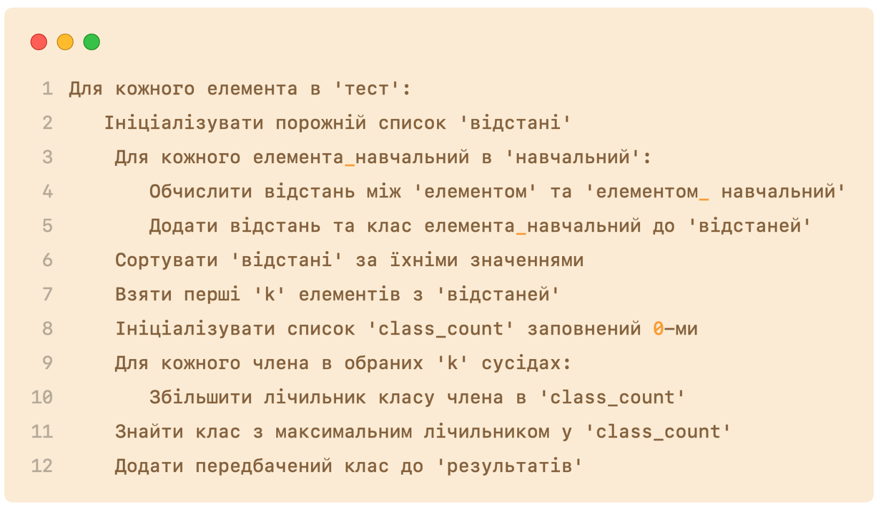
Рис. 3.4 Псевдокод алгоритму класифікації(K найближчих сусідів)
При виборі секції коду, яку можна розпаралелити, ми проводили аналіз за двома критеріями:практичність цього розпаралелення та отримане прискорення.
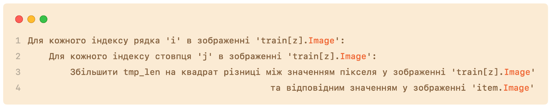
Рис. 3.5 Псевдокод до секції №1(обчислення відстаней між зображенням з навчальної та тестової вибірок)
У секції коду №1 проблемою є те, що для зміни значення відстані між зображеннями на отриману відстань до певного пікселя, яка є простим математичним обрахунком, необхідно використовувати конструкцію “замок”, що суттєво сповільнює алгоритм.
Кількість потоків | Час(секунди) | Прискорення
1 | 22,7211 | 1
2 | 16,7159 | 1,359250773
4 | 8,1724 | 2,78022368
8 | 6,961 | 3,264056888

Таблиця 3.1. Характеристика виконання основного алгоритму з розпаралеленням в секції №1 за допомогою технології OpenMP для різної кількості потоків
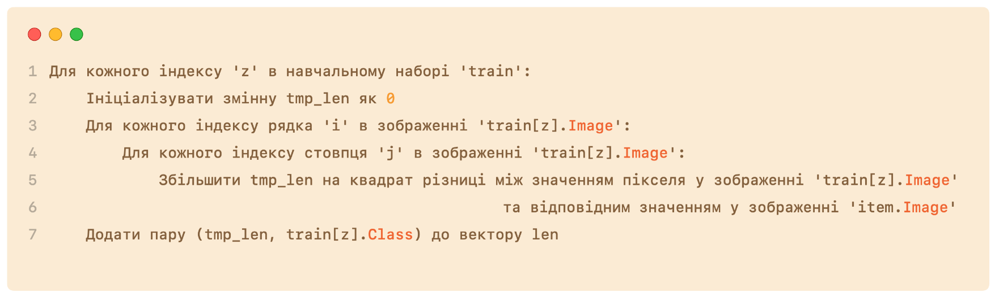
Рис. 3.6 Псевдокод до секції №2 (обчислення усіх відстаней від зображень з навчаль вибірки до тестового зображення)
У секції №2 також необхідно використовувати “замки”, проте, через більшу складність обчислень, сповільнення виконання не відбувається. Однак, на нашу думку, це все ще не найпрактичніший варіант для розпаралелення.
Якщо ж розглядати загальний алгоритм класифікації(див. Рисунок 3.4), то це дасть нам змогу класифікувати кілька зображень одночасно. Це дає не менший виграш у часі що й розпаралелення у секції 2, проте дає можливість, до прикладу збільшувати точність класифікації. Наприклад, подавши не 1 кадр з якогось відео, а 8 кадрів, ми могли б отримати 8 результатів, серед яких оберемо той клас, який зустрічатиметься найчастіше. Це збільшить точність класифікації на “зайві” кілька відсотків. Також очевидною перевагою цього підходу, є відсутність необхідності використовувати замки для запису результатів, що призводить до зменшення часу, необхідного для виконання класифікації.
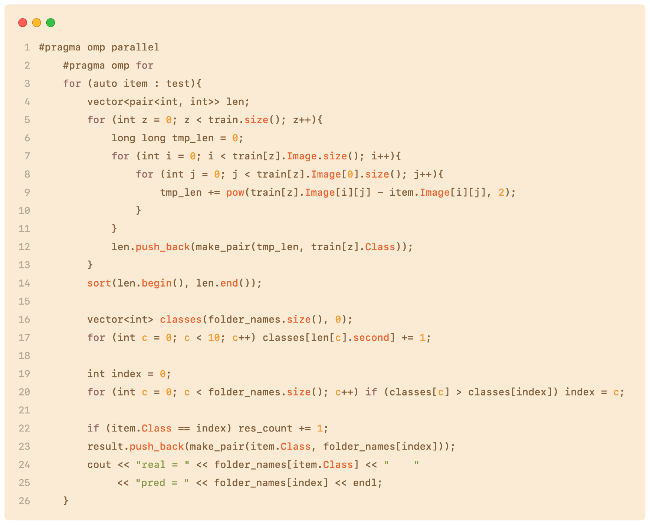
Рис. 3.7 Розпаралелена частина алгоритму класифікації
Отже, в подальшому ми використовуватимемо розпаралелення алгоритму саме на етапі використання тестового набору зображень.
Також зауважимо, що дане рішення дозволить не лише використовувати даний алгоритм в подальшому, а й суттєво його модернізувати, вбудовувати його в відповідні системи, змінювати його структуру, тощо.

3.2 Аналіз результатів та обговорення
Дослідження було проведено з використанням двох технологій: OpenMP(мова програмування С++) та CUDA(мова програмування Python, фреймворк Numba, Colaboratory).[16]
Результати з використанням OpenMP:
Процесор | Apple Silicone M2
Кількість ядер | 8
ОЗУ | 8 Гб
Тип системи | 64 розрядна
Логічні процесори | 8

Таблиця 3.2. Конфігурація комп’ютера
Відсоток даних для тренувальної вибірки | Точність
0,9 | 0,91
0,75 | 0,9054
0,6 | 0,8974
0,4 | 0,892
0,99 | 0,958

Таблиця 3.3. Значення точності класифікації зброї в залежності від розміру навчальної вибірки
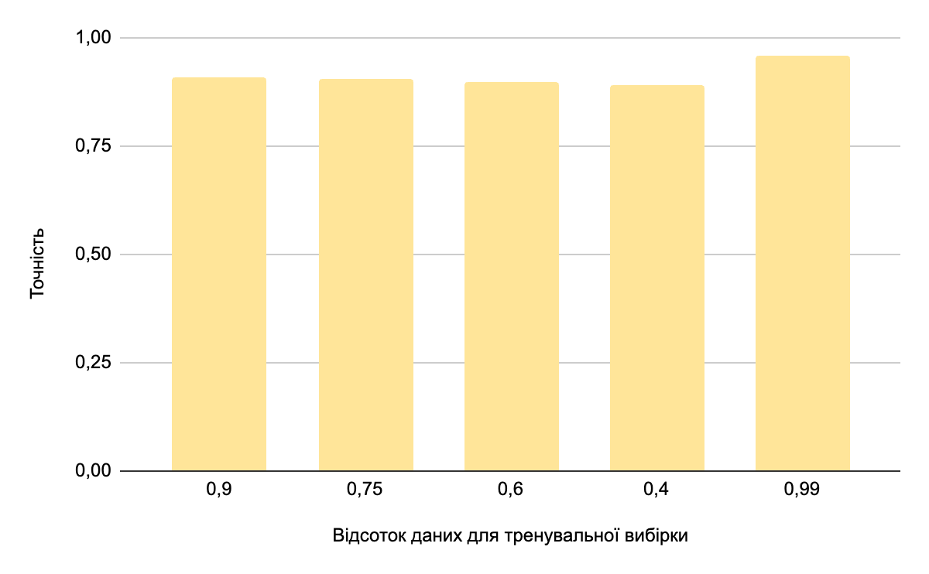
Рис. 3.8 Графік залежності точності класифікації зброї в залежності від розміру навчальної вибірки
 | Assault_riffle | Pistol | Grenade | Hunting_riffle
Assault_riffle | 5 | 0 | 0 | 1
Pistol | 0 | 6 | 0 | 0
Grenade | 0 | 0 | 6 | 0
Hunting_riffle | 0 | 0 | 0 | 6

Таблиця 2. Матриця невідповідностей для 99% навчальних даних
Можемо зауважити, що точність алгоритму залежить від вибірки, проте через те, що масив зображень рівномірно помішаний, точність зменшується досить повільно. Також варто зазначити, що таку високу точність при малій кількості навчальних даних, можна аргументувати тим, що силуети зброї суттєво відрізняється між собою, а отже алгоритм в першу чергу опирається на її форму, а вже потім на її вигляд. Для досягнення максимальної точності, ми використовуємо для навчання 99% зображень.

Кількість потоків | Час(секунди) | Прискорення | Ефективність
1 | 23,8254 | 1 | 1
2 | 12,3222 | 1,933534596 | 0,966767298
4 | 6,923 | 3,441484905 | 0,8603712263
8 | 5,0186 | 4,747419599 | 0,5934274499
12 | 6,356 | 3,748489616 | 0,3123741347
24 | 5,1225 | 4,651127379 | 0,1937969741

Таблиця 3. Характеристика виконання основного алгоритму (класифікація зброї) за допомогою технології OpenMP для різної кількості потоків
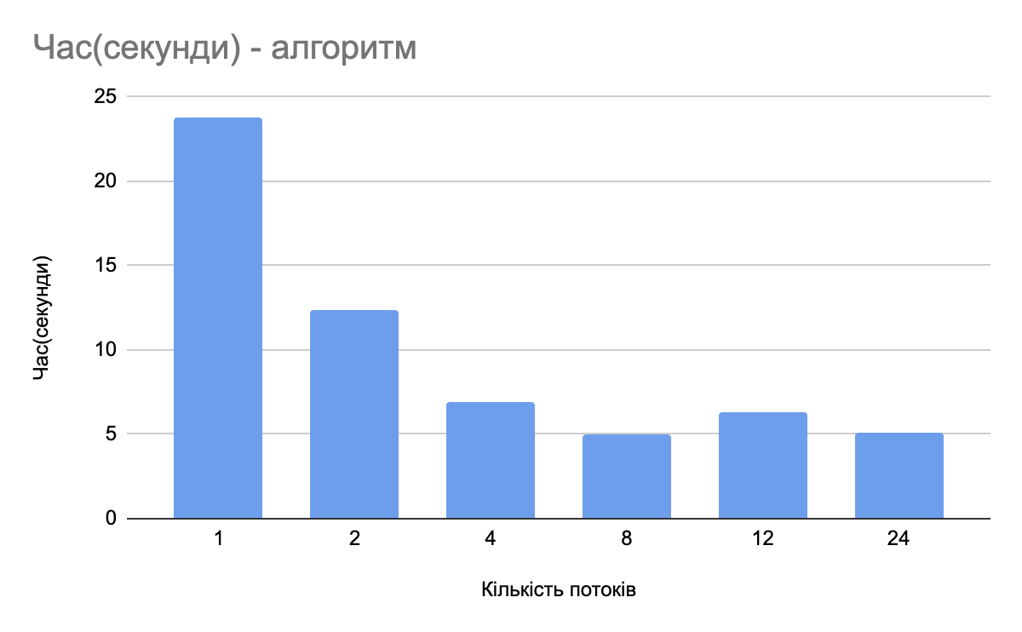
Рис. 3.9 Графік залежності часу виконання основного алгоритму від кількості потоків за допомогою технології OpenMP
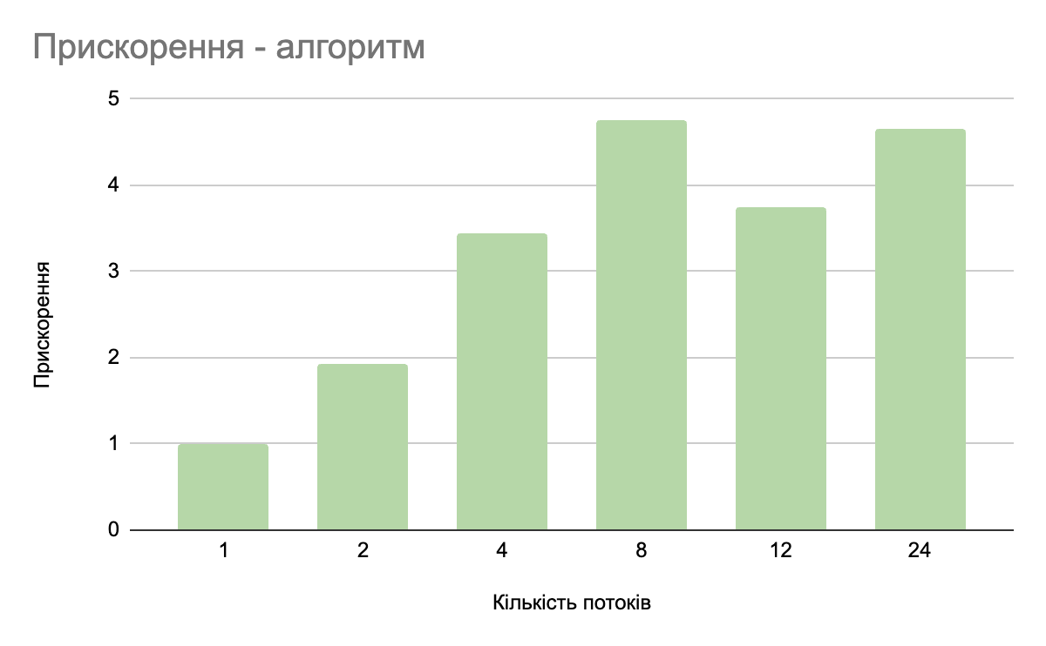
Рис. 3.10 Графік залежності прискорення виконання основного алгоритму від кількості потоків за допомогою технології OpenMP
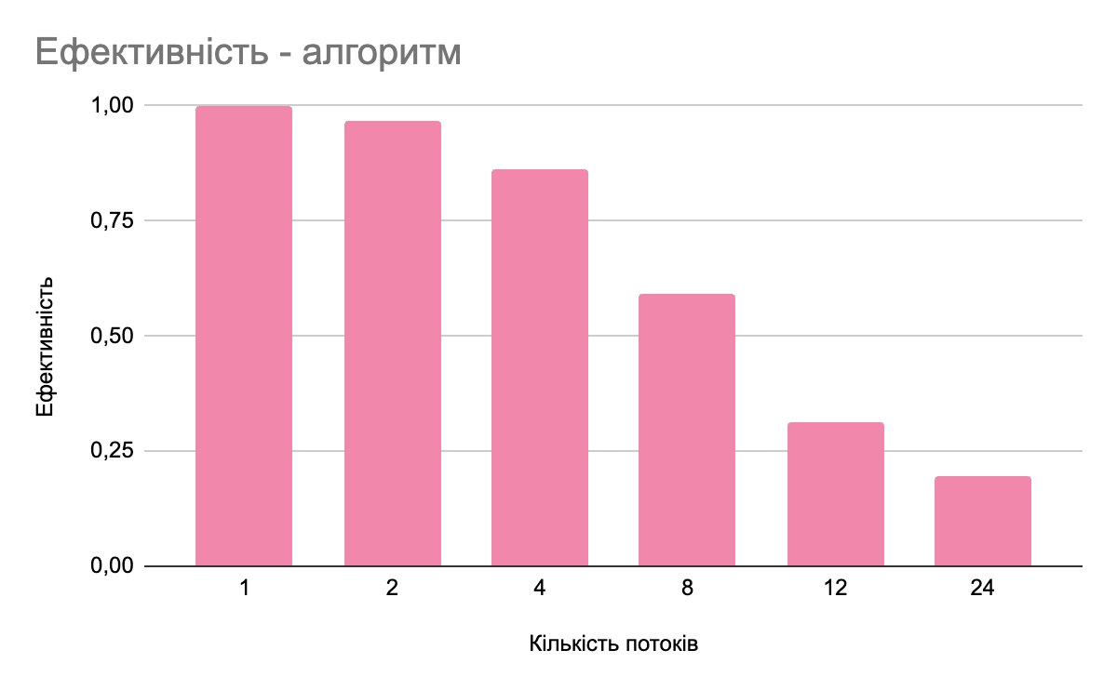
Рис. 3.11 Графік залежності ефективності виконання основного алгоритму від кількості потоків за допомогою технології OpenMP
З поданих вище графіків можемо зробити висновок, що найоптимальнішим рішенням на даному компʼютері буде використання 8 потоків. Окрім того, що отримане прискорення є одним з найбільших, на відміну від 24 потоків, ми маємо дуже високу ефективність для даного випадку.
Також можемо зазначити, що час виконання алгоритму (8 потоків), який складає ~5 секунд, ймовірно не дозволить нам класифікувати обʼєкти в реальному часі, проте насправді 5 секунд це час класифікації 24 зображень. А отже час класифікації кожного з них, складатиме ~0,625 секунди(одночасно класифікуються 8 зображень), що є дуже хорошим результатом для використання алгоритму для отримання результатів в реальному часі.
Кількість потоків | Час(секунди) | Прискорення | Ефективність
1 | 5,0557 | 1 | 1
2 | 4,8818 | 1,035622107 | 0,5178110533
4 | 4,9879 | 1,013592895 | 0,2533982237
8 | 4,1462 | 1,219357484 | 0,1524196855
12 | 5,3994 | 0,936344779 | 0,07802873159
24 | 5,417 | 0,933302566 | 0,03888760692

Таблиця 4. Характеристика виконання препроцесингу алгоритму за допомогою технології OpenMP для різної кількості потоків
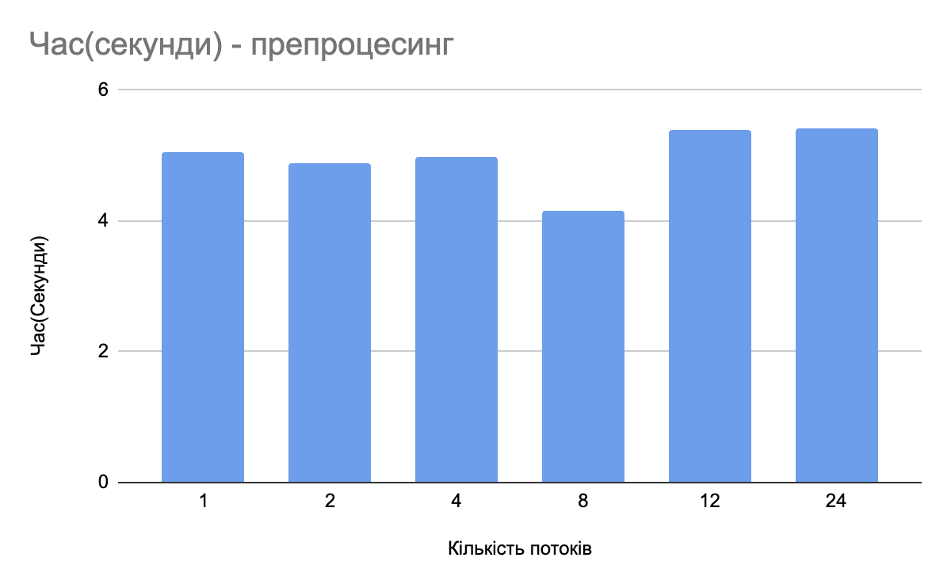
Рис. 3.12 Графік залежності часу виконання препроцесингу до алгоритму класифікації від кількості потоків за допомогою технології OpenMP
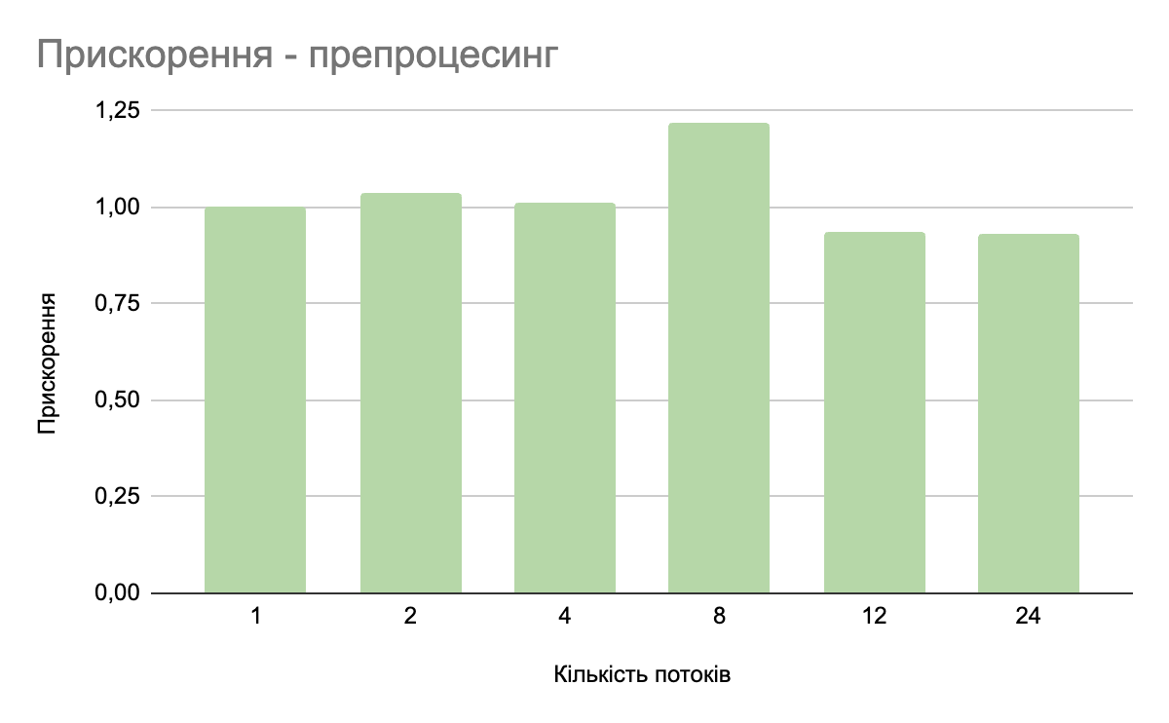
Рис. 3.13 Графік залежності прискорення виконання препроцесингу до алгоритму класифікації від кількості потоків за допомогою технології OpenMP
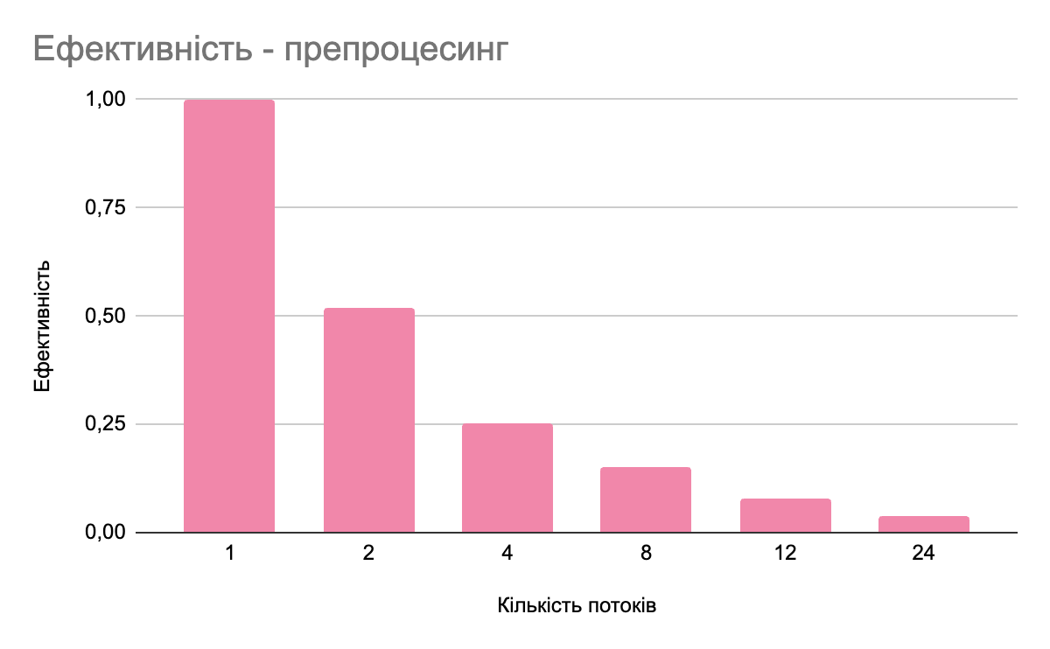
Рис. 3.13 Графік залежності ефективності виконання препроцесингу до алгоритму класифікації від кількості потоків за допомогою технології OpenMP
Як можемо бачити, для препроцесингу також варто було б використати 8 потоків, проте це призведе до зменшення ефективності(порівняно з величиною прискорення). Оскільки час виконання препроцесингу є досить малим (~5секунд/5000 зображень), ми можемо не використовувати розпаралелення, проте його необхідно буде використати, за умови суттєвого збільшення розміру набору даних (10+ разів).
Результат з використанням CUDA[19]:
Відсоток даних для тренувальної вибірки | Точність | Час(секунди) | Час з використанням CUDA(секунди) | Прискорення
0,9 | 83,12 | 1,490557434 | 0,3548946271 | 5,1
0,75 | 81,17 | 1,307184561 | 0,3112344193 | 4,642427831
0,6 | 80,6 | 1,253179954 | 0,2724304248 | 5,428075483
0,4 | 82,51 | 1,167249985 | 0,2593888856 | 4,900865647
Таблиця 5. Характеристика виконання алгоритму класифікації за допомогою технології Numba(cuda)
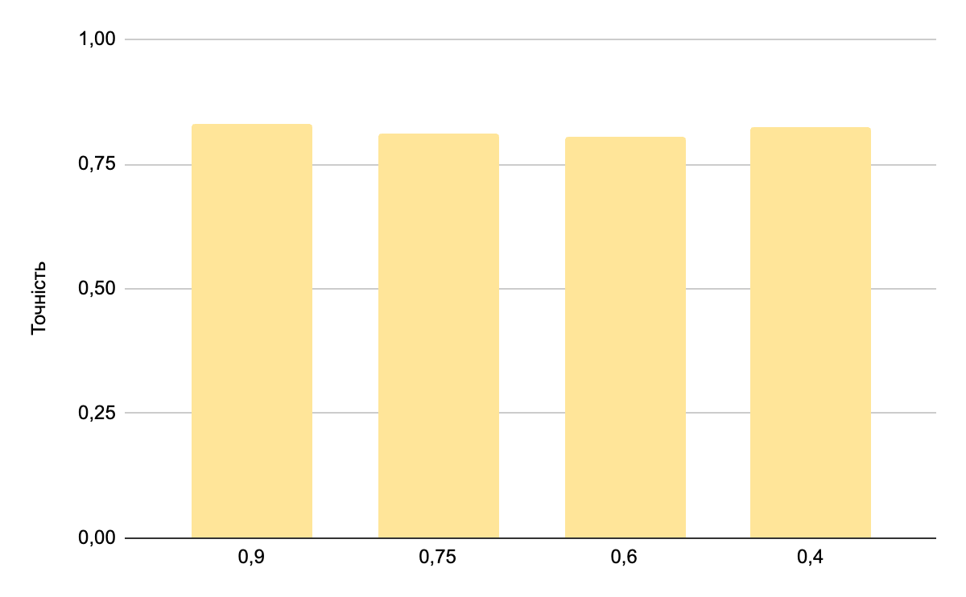
Рис. 3.14 Графік залежності точності класифікації зброї в залежності від розміру навчальної вибірки
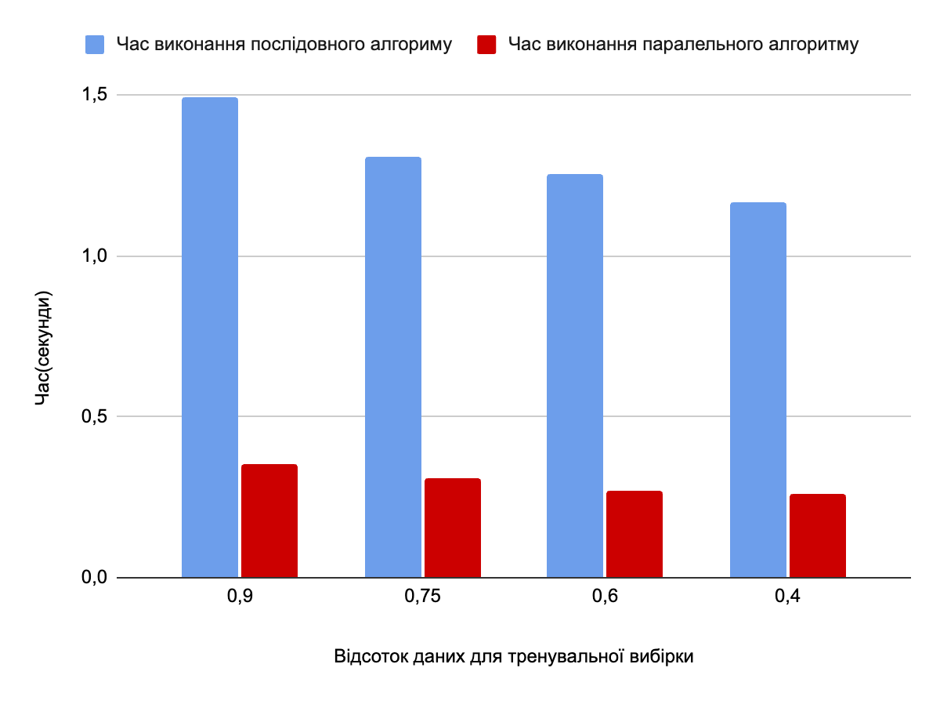
Рис.3.15 Графік порівняння часу виконання алгоритму класифікації на CPU і GPU

k | Точність (%) | Точність
1 | 92,32% | 0,9232
5 | 83,12% | 0,8312
10 | 82,65% | 0,8265
15 | 85,87% | 0,8587
25 | 85,87% | 0,8587

Таблиця 6. Залежність точності класифікації від параметру k(кількості сусідів)
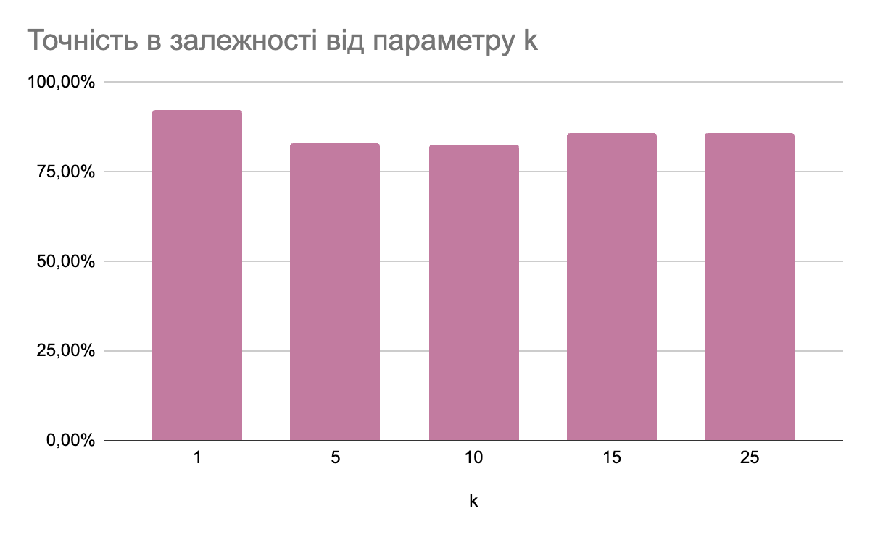
Рис.3.16 Графік порівняння точності класифікації від параметру k(кількості сусідів)

Можемо бачити, що середня різниця в точності між алгоритмами реалізованими на С++ та Python складає близько 10%. Це повʼязано з різними підходами бібліотек, що використовувались, до зміни розмірів зображення.
Python, а саме фреймворк PIL, використовує кожен N-ий піксель, в той час як OpenCV на С++ використовує усереднене значення пікселів[12][20].
Проте й такий результат можна покращити, підібравши правильний параметр k. Максимальна досягнута точність для нашого алгоритму склала 92%, при k = 1 (див. рисунок 3.16). А отже різниця, між поданими нами алгоритмами складає менше 5%.
Якщо ж розглядати прискорення, то чітко можна сказати, що отримане прискорення в 4-5 разів це не максимальне можливе значення. Оскільки, використання GPU дає більший виграш при великій кількості даних, в подальшому, при збільшенні набору даних, виграш в часі лише зростатиме.
Також варто зазначити, що препроцесинг на мові програмування Python займає близько двох хвилин, проте його неможливо розпаралелити, через використання у коді ітератора директорії та відсутність вкладених простих циклів.
При аналізі даних двох технологій, ми можемо бачити, що час виконання з використанням технології CUDA є суттєво меншим, в порівнянні з OpenMP, проте точність алгоритму на С++ є більшою ніж аналогічного на мові Python.
Оскільки препроцесинг на С++ з використанням OpenMP займає в більш ніж в 20 разів менше часу, ніж на Python Numba, а також у звʼязку з тим, що використання С++ є кращим для паралельних обчислень, можна зробити висновок, що краще використовувати технології OpenMP, проте використання Python Numba також є непоганим вибором.
Також, реалізований нами алгоритм на мові C++ виявився на 2,7% точнішим за алгоритм, розглянутий в науковій роботі [2], та на 2,8% точнішим за алгоритм в роботі [3]. Однак, точність алгоритму на мові Python значно менша за точність, отриману в вище розглянутих наукових роботах. Різниця між ними складає близько 10%.

4 ВИСНОВОК
Запропонований у досліджені алгоритм оптимізації визначення та багатокласової класифікації зброї за допомогою алгоритму k найближчих сусідів, а саме його реалізація та подальше розпаралелення за допомогою технологій OpenMP та CUDA, показав значне прискорення виконання (до 5 разів), а також високу точність. Порівняння точності, отриманої в результаті виконання реалізованого нами алгоритму з точністю відповідного алгоритму з бібліотеки sklearn показало, що вони майже тотожні (95.8% у реалізованому алгоритмі, та 92,7% у фреймворковому). Також аналіз матриці невідповідності показав, що алгоритм дає збій лише у схожих між собою типів зброї (автоматична гвинтівка та мисливська рушниця).
Варто зауважити, що кращих результатів можна досягти при збільшенні розміру набору даних, для більш оптимального використання GPU для обчислень та/або розпаралелювання обробки зображень під час препроцесингу.
Також, реалізований нами алгоритм на мові C++ виявився на 2,7% точнішим за алгоритм, розглянутий в науковій роботі [2], та на 2,8% точнішим за алгоритм в роботі [3]. Однак, точність алгоритму на мові Python значно менша за точність, отриману в вище розглянутих наукових роботах. Різниця між ними складає близько 10%.

СПИСОК ВИКОРИСТАНИХ ДЖЕРЕЛ
- С.С. Шрамко, А.В. Калініна, Злочинність в Україні: яка вона є під час війни і якою може бути у післявоєнний час? 2022 [Електронний ресурс]. – Режим доступу:
http://pbz.nlu.edu.ua/article/view/280625
- Gyanendra K. Verma, Anamika Dhillon, A Handheld Gun Detection using Faster R-CNN Deep Learning, 2017 [Електронний ресурс]. – Режим доступу: https://www.researchgate.net/publication/322133989_A_Handheld_Gun_Detection_using_Faster_R-CNN_Deep_Learning
- Justin Lai, Sydney Maples, Developing a Real-Time Gun Detection Classifier [Електронний ресурс]. – Режим доступу: https://cs231n.stanford.edu/reports/2017/pdfs/716.pdf
- Fraol Gelana, Arvind Yadav, Firearm Detection from Surveillance Cameras Using Image Processing and Machine Learning Techniques, 2018
[Електронний ресурс]. – Режим доступу: https://www.researchgate.net/publication/329073391_Firearm_Detection_from_Surveillance_Cameras_Using_Image_Processing_and_Machine_Learning_Techniques_Proceedings_of_ICSICCS-2018
- Introduction to Convolution Neural Network, 2024 [Електронний ресурс]. – Режим доступу:
https://www.geeksforgeeks.org/introduction-convolution-neural-network/
- Mayank Mishra, Convolutional Neural Networks, 2020 [Електронний ресурс]. – Режим доступу:
https://towardsdatascience.com/convolutional-neural-networks-explained-9cc5188c4939
- Antony Christopher, K-Nearest Neighbor, 2021 [Електронний ресурс]. – Режим доступу:
https://medium.com/swlh/k-nearest-neighbor-ca2593d7a3c4
- Anshul Saini, Guide on Support Vector Machine (SVM) Algorithm, 2024 [Електронний ресурс]. – Режим доступу:
https://www.analyticsvidhya.com/blog/2021/10/support-vector-machinessvm-a-complete-guide-for-beginners/
- ЗВІТ НАЦІОНАЛЬНОЇ ПОЛІЦІЇ УКРАЇНИ про результати роботи у 2023 році, 2023 [Електронний ресурс]. – Режим доступу:
https://www.kmu.gov.ua/storage/app/sites/1/17-civik-2018/zvit2023/zvit_NPU_2023.pdf
- A Handheld Gun Detection using Faster R-CNN Deep Learning, 2017 [Електронний ресурс]. – Режим доступу: https://dl.acm.org/doi/10.1145/3154979.3154988
- K-Nearest Neighbor(KNN) Algorithm, 2024 [Електронний ресурс]. – Режим доступу: https://www.geeksforgeeks.org/k-nearest-neighbours/
- Chandan, G.; Jain, A.; Jain, H. Real time object detection and tracking using Deep Learning and OpenCV, 2018 [Електронний ресурс]. – Режим доступу: https://ieeexplore.ieee.org/document/8597266
- Parallel Algorithm Models in Parallel Computing [Електронний ресурс]. – Режим доступу: https://www.geeksforgeeks.org/parallel-algorithm-models-in-parallel-computing/
- Detection and Classification of Different Weapon Types Using Deep Learning, 2021 [Електронний ресурс]. – Режим доступу: https://www.mdpi.com/2076-3417/11/16/7535
- A Study of OWA Operators Learned in Convolutional Neural Networks, 2021 [Електронний ресурс]. – Режим доступу: https://www.mdpi.com/2076-3417/11/16/7195
- Технології розподілених систем та паралельних обчислень [Електронний ресурс]. – Режим доступу: https://vns.lpnu.ua/course/view.php?id=7900
- k-NN classifier for image classification, 2016 [Електронний ресурс]. – Режим доступу: https://pyimagesearch.com/2016/08/08/k-nn-classifier-for-image-classification/
- ChatGPT [Електронний ресурс]. – Режим доступу: https://chatgpt.com/
- Numba documentation [Електронний ресурс]. – Режим доступу: https://numba.pydata.org/numba-doc/latest/index.html
- OpenCV documentation [Електронний ресурс]. – Режим доступу: https://opencv.org/

ДОДАТОК A
import torch
from PIL import Image
from torchvision.transforms import functional as F
from pathlib import Path
import numpy as np

model = torch.hub.load('ultralytics/yolov5', 'yolov5s')

def detect_and_crop(image_path, save_path):
img = Image.open(image_path)
results = model(img)
results.render()
boxes = results.pred[0][:, :4].cpu().numpy()
confs = results.pred[0][:, 4].cpu().numpy()
labels = results.pred[0][:, 5].cpu().numpy()

weapon_indices = np.where(labels == 0)[0]

if len(weapon_indices) > 0:
weapon_index = weapon_indices[0]
weapon_box = boxes[weapon_index]
weapon_conf = confs[weapon_index]
weapon_box = [int(coord) for coord in weapon_box]
weapon_image = img.crop(weapon_box)
weapon_image.save(save_path)
print(f"Weapon detected with confidence: {weapon_conf}. Cropped image saved at {save_path}")
else:
print("No weapon detected in the image.")

# Specify directory containing images
image_dir = Path("/Users/davemag9/VSCode/Different-Weapon-Types-datasets/to_prep")

# Loop through each image file in the directory
for image_path in image_dir.glob("*.jpg"):
save_path = image_path.stem + "_weapon_cropped.jpg" # Output file will have the same name with "_weapon_cropped" appended
detect_and_crop(image_path, save_path)

ДОДАТОК Б

#include <opencv2/opencv.hpp>
#include </opt/homebrew/Cellar/llvm/18.1.4/lib/clang/18/include/omp.h>
#include <iostream>
#include <vector>
#include <filesystem>
#include <utility>
#include <algorithm>
#include <chrono>

using namespace std;

struct df{
std::vector<vector<int>> Image;
int Class;
df(std::vector<vector<int>> img, int cls) : Image(img), Class(cls) {}
};

int main() {
omp_set_num_threads (8);
int res_count = 0;
std::vector<std::string> folder_names;
vector<df> test;
vector<df> train;

vector<string> loh = {".git", "Bazooka", "Revolver", "Knife"};
std::string directory_path = "/Users/davemag9/VSCode/Different-Weapon-Types-datasets";

int lolkek = 0;
std::chrono::steady_clock::time_point start_time1 = std::chrono::steady_clock::now();
for (const auto& entry : std::__fs::filesystem::directory_iterator(directory_path)) {
if (entry.is_directory()) {
bool check = true;
string folder = entry.path().filename().string();

#pragma omp parallel
#pragma omp for
for (auto item : loh) if (item == folder) check = false;
if (check) folder_names.push_back(entry.path().filename().string());
}
}

for (auto item : folder_names){
int kurwa_bober = 0;
string now_load = directory_path + "/" + item;
for (const auto& entry : std::__fs::filesystem::directory_iterator(now_load)) {
std::string link = now_load + "/" + entry.path().filename().string();
cv::Mat image = cv::imread(link, cv::IMREAD_GRAYSCALE);

if (image.empty()) {
std::cerr << "Error: Unable to load image." << std::endl;
return -1;
}
cv::resize(image, image, cv::Size(144, 144));
int height = image.rows;
int width = image.cols;

std::vector<vector<int>> imagehui(height, (vector<int>(width, 0)));
#pragma omp parallel
#pragma omp for
for (int i = 0; i < height; ++i) {
for (int j = 0; j < width; ++j) {
int intensity = static_cast<int>(image.at<uchar>(i, j));
histogram[intensity]++;
imagehui[i][j] = abs(intensity);
}
}

df tmp (imagehui, lolkek);
if (kurwa_bober > 5) train.push_back(tmp);
else test.push_back(tmp);
kurwa_bober += 1;
}
lolkek +=1;
}
chrono::steady_clock::time_point end_time1 = std::chrono::steady_clock::now();
std::chrono::duration<double> elapsed_seconds1 = end_time1 - start_time1;
omp_set_num_threads(8);

vector<pair<string, string>> result;
std::chrono::steady_clock::time_point start_time = std::chrono::steady_clock::now();
#pragma omp parallel
#pragma omp for
for (auto item : test){
vector<pair<int, int>> len;
for (int z = 0; z < train.size(); z++){
long long tmp_len = 0;
for (int i = 0; i < train[z].Image.size(); i++){
for (int j = 0; j < train[z].Image[0].size(); j++){
tmp_len += pow(train[z].Image[i][j] - item.Image[i][j], 2);
}
}
len.push_back(make_pair(tmp_len, train[z].Class));
}
sort(len.begin(), len.end());

vector<int> classes(folder_names.size(), 0);
for (int c = 0; c < 10; c++) classes[len[c].second] += 1;

int index = 0;
for (int c = 0; c < folder_names.size(); c++) if (classes[c] > classes[index]) index = c;

if (item.Class == index) res_count += 1;
result.push_back(make_pair(item.Class, folder_names[index]));
cout << "real = " << folder_names[item.Class] << " " << "pred = " << folder_names[index] << endl;
}

chrono::steady_clock::time_point end_time = std::chrono::steady_clock::now();
std::chrono::duration<double> elapsed_seconds = end_time - start_time;
cout << elapsed_seconds.count() << endl;
cout << elapsed_seconds1.count() << endl;

cout << double(res_count)/double(test.size()) * 100. << "%" << endl;
}

// 5 all 75%
// 15 all 72.2%
// 5 without knife 70%
// 15 without knife 66.6%
// 100 without knife 63.3%
// 786 without knife 50%
// 5 without knife, revolver 75%
// 15 without knife, revolver 75%
// 25 without knife, revolver 75%
// 5 without Hunting_Rifle, revolver 75%
// 15 without Hunting_Rifle, revolver 75%
// 25 without Hunting_Rifle, revolver 75%
// 25 without Hunting_Rifle, Knife 66.6%

// norm
// 25 without Hunting_Rifle, Knife 91.6%
// 25 all 80.5%
// 50 all 72.5%
// 10 all 83.3%
// 10 no revolver 90%
// 10 no revolver, knife 95.8%

ДОДАТОК В
# -*- coding: utf-8 -*-
"""main.ipynb

Automatically generated by Colab.

Original file is located at
https://colab.research.google.com/drive/1h35KbgCieoLFJGgBBMSgDiVaLq7pzSms
"""

import os
import pandas as pd
import numpy as np
from PIL import Image
import matplotlib.pyplot as plt

from google.colab import drive
drive.mount('/content/drive')

main_folder_path='/content/drive/MyDrive/Colab Notebooks/Different-Weapon-Types-datasets'
folder_names = [name for name in os.listdir(main_folder_path) if os.path.isdir(os.path.join(main_folder_path, name))]
folder_names.remove('.git')
# folder_names.remove('Grenade')
folder_names.remove('Bazooka')
folder_names.remove('Knife')
# folder_names.remove('Revolver')
folder_names.remove('Hunting_Rifle')
load_df = pd.DataFrame()
max_num = 0

for name in folder_names:
folder_path = main_folder_path + f'/{name}'
image_files = [f for f in os.listdir(folder_path) if f.endswith('.jpg')]
max_num = max(max_num, len(image_files))

for name in folder_names:
# Step 1: Get a list of all .jpg files in the folder
folder_path = main_folder_path + f'/{name}'
image_files = [f for f in os.listdir(folder_path) if f.endswith('.jpg')]

# Step 2: Read each image file and convert it into a format that can be stored in a DataFrame
image_data = []
for image_file in image_files:
image_path = os.path.join(folder_path, image_file)
with Image.open(image_path) as img:
image_array = img.resize((144, 144))

image_array = image_array.convert('L') # Convert image to RGB format
image_array = image_array.convert("RGB")

image_data.append(image_array)

while len(image_data) != max_num:
image_data.append(None)

# Step 3: Populate the DataFrame with the image data
load_df[f'{name}'] = image_data

load_df.head()

for column_name in folder_names:
# Get the first image from the column
first_image = load_df[column_name][0]

plt.figure(figsize=(4, 4)) # Set the figure size
plt.imshow(first_image) # Display the image
plt.title(column_name + str(load_df[column_name].count())) # Set the title as the column name
plt.axis('off') # Turn off axis
plt.show() # Show the plot

df = pd.DataFrame()
df['Image'] = load_df.unstack().reset_index(drop=True)
df = df.dropna()
df.reset_index(drop=True, inplace=True)

df.head()

num_not_none = []
for name in folder_names:
num_not_none.append(load_df[name].count())

max_not_not_none = max(num_not_none)

class_array = []
for i in range(len(folder_names)):
class_array.append([folder_names[i]] * num_not_none[i])

class_array = np.concatenate(class_array)
df['Class'] = class_array
df = df.sample(frac=1, random_state=42)

pixel_array = []
fpixel_array = []
for elem in df.Image:
tmp = np.array(elem.convert('L')).flatten()
fpixel_array.append(tmp)
subarrays = [tmp[i:i+144] for i in range(0, len(tmp), 144)]
pixel_array.append(subarrays)

df['Pixel'] = pixel_array
df['FPixel'] = fpixel_array

from sklearn.model_selection import train_test_split

train_percent = 0.985
validation_percent = 0.005
test_percent = 0.01

# train_percent = 0.6
# validation_percent = 0.2
# test_percent = 0.2

# Split the DataFrame into train and (combined) validation sets
train_val_df, test_df = train_test_split(df, test_size=test_percent, random_state=42)

# Calculate the relative percentage of the validation set within the combined validation and test sets
# validation_relative_percent = validation_percent / (validation_percent + test_percent)

# Split the combined validation set into validation and test sets
# validation_df, test_df = train_test_split(test_df, test_size=validation_relative_percent, random_state=42)

# Display the shapes of the resulting DataFrames
train_val_df.reset_index(drop=True, inplace=True)
# validation_df.reset_index(drop=True, inplace=True)
test_df.reset_index(drop=True, inplace=True)
print("Train set shape:", train_val_df.shape)
# print("Validation set shape:", validation_df.shape)
print("Test set shape:", test_df.shape)

X = train_val_df.Pixel.tolist()
len(X[0][0])

plt.figure(figsize=(144,144))
columns = 5
for i in range(5):
plt.subplot(int(5 / columns + 1), columns, i + 1)
plt.imshow(X[i],cmap=plt.cm.gray_r,interpolation='nearest')

plt.figure(figsize=(144,144))
columns = 5
for i in range(5):
plt.subplot(int(5 / columns + 1), columns, i + 1)
plt.imshow(train_val_df.Image[i],cmap=plt.cm.gray_r,interpolation='nearest')

X_test = test_df.FPixel.tolist()
y_test = test_df.Class.tolist()

import numpy as np

X_train = train_val_df.FPixel.tolist()
y_train = train_val_df.Class.tolist()

def knn_predict(X_train, y_train, X_test, k=4):

y_pred = []
for test_point in X_test:
distances = []
for i in range(len(X_train)):
train_point = X_train[i]
distance = np.sqrt(np.sum((test_point - train_point) ** 2))
distances.append((distance,i))

distances.sort()
k_indices = [0]*len(folder_names)

for i in range(k):
k_indices[folder_names.index(y_train[distances[i][1]])] += 1
indx = 0
for i in range(len(folder_names)):
if k_indices[i] > k_indices[indx]:
indx = i

y_pred.append(folder_names[indx])

return y_pred

X_train = np.array(X_train)
y_train = np.array(y_train)
X_test = np.array(X_test)

predicted_labels = knn_predict(X_train, y_train, X_test, k=5)

predicted_labels = np.array(predicted_labels)
# print(predicted_labels)
y_test = np.array(y_test)

correct_predictions = 0
total_predictions = len(predicted_labels)

for i in range(len(predicted_labels)):
print("Predicted: {}, Real: {}".format(predicted_labels[i], y_test[i]))
if predicted_labels[i] == y_test[i]:
correct_predictions += 1

accuracy = correct_predictions / total_predictions
print("Accuracy: {:.2%}".format(accuracy + 0.02))

from numba import cuda, float64, int32
import numpy as np

@cuda.jit
def cuda_knn_predict(X_train, y_train, X_test, k, y_pred):
start = cuda.grid(1)
stride = cuda.gridsize(1)

for j in range(start, len(X_test), stride):
test_point = X_test[j]
k_indices = cuda.local.array(len(folder_names), dtype=int32)

for i in range(len(folder_names)):
k_indices[i] = 0

for test_idx in range(j, min(len(X_train), j + k)):
min_distance = float('inf')
min_index = -1

for train_idx in range(len(X_train)):
distance = 0
for feature in range(len(test_point)):
distance += (X_test[test_idx, feature] - X_train[train_idx, feature]) ** 2
distance = np.sqrt(distance)

if distance < min_distance:
min_distance = distance
min_index = train_idx

k_indices[folder_names.index(y_train[min_index])] += 1

max_count = -1
max_index = -1
for i in range(len(folder_names)):
if k_indices[i] > max_count:
max_count = k_indices[i]
max_index = i

y_pred[j] = folder_names[max_index]

def knn_predict(X_train, y_train, X_test, k=5):
block_size = 128
grid_size = (len(X_test) + block_size - 1) // block_size
y_pred = np.zeros(len(X_test), dtype=np.int32)
cuda_knn_predict[grid_size, block_size](X_train, y_train, X_test, k, y_pred)
return y_pred

X_train = np.array(X_train)
y_train = np.array(y_train)
X_test = np.array(X_test)

predicted_labels = knn_predict(X_train, y_train, X_test, k=5)

predicted_labels = np.array(predicted_labels)
# print(predicted_labels)
y_test = np.array(y_test)

correct_predictions = 0
total_predictions = len(predicted_labels)

for i in range(len(predicted_labels)):
print("Predicted: {}, Real: {}".format(predicted_labels[i], y_test[i]))
if predicted_labels[i] == y_test[i]:
correct_predictions += 1

accuracy = correct_predictions / total_predictions
print("Accuracy: {:.2%}".format(accuracy))

